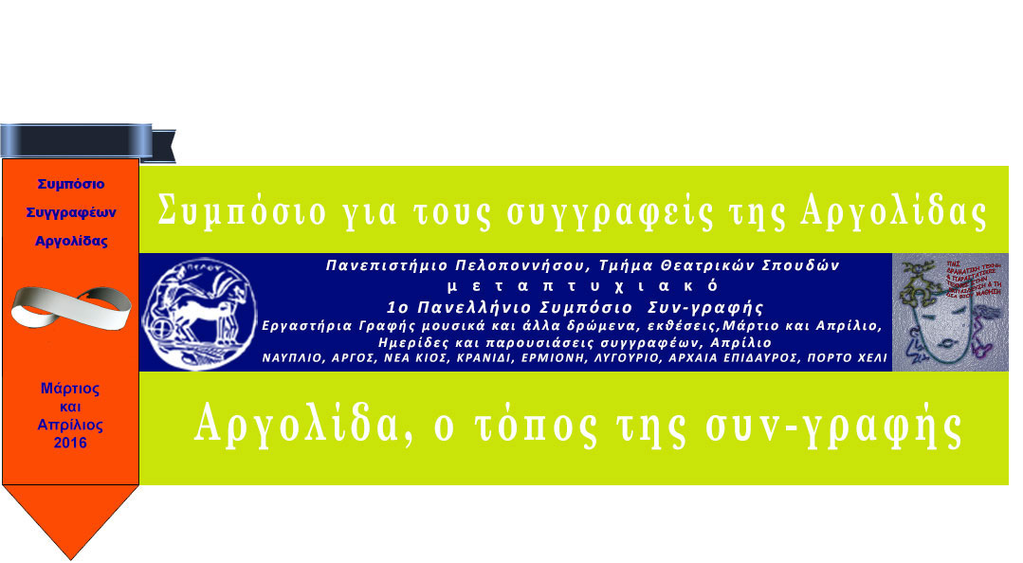
Εργαστήριο γραφής και εικονογράφησης,
«Ένα ποίημα και μια ιστορία με λέξεις και εικόνες»
με την Αναστασία Κόρδαρη, την Τρίτη, 12 Απριλίου 2016 και ώρα 15:30 στο Δ.Ι.Ε.Κ Άργους.
Το εργαστήριο γίνεται σε συνεργασία με το Δημόσιο Ινστιτούτο Επαγγελματικής Κατάρτισης Άργους και συμπεριλαμβάνεται στο 1^{ο} Πανελλήνιο Συμπόσιο Συγγραφέων Αργολίδας του Τμήματος Θεατρικών Σπουδών Ναυπλίου.
Περιγραφή εργαστηρίου:
Πρόκειται για ένα βιωματικό εργαστήριο που απευθύνεται στους σπουδαστές του Δ.Ι.Ε.Κ Άργους (κλειστή ομάδα). Οι συμμετέχοντες μέσα από το παιχνίδι θα δημιουργήσουν ένα δικό τους ποίημα και μια πρωτότυπη ομαδική ιστορία, τα οποία στη συνέχεια θα εικονογραφήσουν δημιουργώντας το δικό τους βιβλίο.
Βιογραφικό υπεύθυνης εργαστηρίου:
Η Αναστασία Κόρδαρη είναι διδακτορική φοιτήτρια στο Εθνικό και Καποδιστριακό παν/μιο Αθηνών με θέμα «Κούκλα-Κουκλοπαίκτης-Κοινό: Διερεύνηση στο εκπαιδευτικό πλαίσιο». Έχει τελειώσει με υποτροφία και διάκριση το μεταπτυχιακό της MΑ Arts and Education (έρευνα στο κουκλοθέατρο) στο Birmingham City University (UK). Είναι πτυχιούχος του Τμήματος Επιστημών της Εκπαίδευσης και της Αγωγής στην Προσχολική Ηλικία (Παν/μιο Πατρών). Έχει παρακολουθήσει σεμινάρια κατασκευής και εμψύχωσης κούκλας στην Ελλάδα και το εξωτερικό. Έχει παρακολουθήσει σεμινάριο εικονογράφησης με τον εικονογράφο Βασίλη Παπατσαρούχα στο ΕΚΕΒΙ (Αθήνα, 2011) και μαθήματα ελεύθερου & γραμμικού σχεδίου στο εργαστήριο της Βασιλικής Σαγκιώτη (Ναύπλιο, 2004-2006). Έχει εικονογραφήσει το βιβλίο της Κατερίνας Παπαδριανού «Τα 99 Χαϊκού της Ψυχής μου», Εκδόσεις Εικόνα, 2014. Ενώ έχει επιμεληθεί το εξώφυλλο του προσωπικού μουσικού δίσκου του Βασίλη Καλαγκιά «Στον ύπνο βλέπω μουσικές», 2015. Αποτελεί ιδρυτικό μέλος της ομάδας αφήγησης και δραματοποίησης παραμυθιών “Μυθοπεριπατητές” και της καλλιτεχνικής ομάδας κουκλοθεάτρου “Celesta”.

